Государственное учреждение дополнительного образования
«Центр творчества, туризма и экскурсий детей и молодежи г. Жодино»
Филиал «ТехноАрт»

Игровая программа «Первый шаг в мир техники»
Сценарная разработка

Автор-составитель:
Шемет Ольга Николаевна,
педагог дополнительного образования учреждения дополнительного образования
«Центр творчества, туризма и экскурсий детей и молодежи г. Жодино»

г. Жодино, 2020

Игровая программа «Первый шаг в мир техники»
Цель: Популяризация технического творчества среди младших школьников
Задачи: формирование активной жизненной позиции, пропаганда здорового образа жизни;
формирование знаний о технике и техническом творчестве;
развитие нестандартного и креативного мышления, пространственного воображения
Инвентарь: карандаши, 10 листов бумаги,2 мяча, мишень, самолетики, 2 машинки грузовика, 2 одноразовых стаканчика, наглядный материал для конкурса «Квадраты в квадрате», «Бип-бип», «Аппликация»
Разработчик: педагог дополнительного образования Шемет О.Н.

Конкурс 1 «Художники»
В центре круга или эстрады — два мольберта с бумагой. По сигналу ведущего первые из группы берут карандаш и рисуют начало рисунка, по сигналу передают карандаш следующему. Задача — всем соревнующимся нарисовать заданный рисунок быстрее, чем их противники. В рисовании должны участвовать обязательно все.
Задания даются несложные: нарисовать паровоз, велосипед, пароход, автомобиль грузовой, трамвай, самолет и т. д.

Конкурс 2 «Гонка мячей под ногами»

Игроки делятся на 2 команды. Первый игрок посылает мяч между расставленными ногами игроков назад. Последний игрок каждой команды наклоняется, ловит мяч и бежит с ним вдоль колонны вперед, встает в начале колонны и опять посылает мяч между расставленными ногами и т.д. Побеждает команда, которая быстрее закончит эстафету.

Конкурс 3 «Проговори без ошибок»

Кто лучше проговорит данные пословицы, тот и победит:
Шла Саша по шоссе и сосала сушку.
Карл у Клары украл кораллы, а Клара у Карла украла кларнет.
Корабли лавировали, лавировали, да не вылавировали.
Рапортовал, да недорапортовал, а стал дорапортовывать — зарапортовался.

Конкурс 4 «Меткие стрелки»

На стене крепится мишень. Игрокам даются самолетики , которыми они метают в мишень .
У каждого игрока три попытки.

Конкурс 5 «Дальнобойщики»

На детские грузовые машинки ставятся пластмассовые стаканы или маленькие ведерочки с водой, налитые до краев. К машинкам привязывают веревки одинаковой длины (по росту ребенка). По команде надо быстро «перевезти груз» от старта до финиша, стараясь не расплескать воду. Побеждает тот, кто быстрее всех пришел к финишу и не расплескал воду. Можно сделать два приза — за скорость и за аккуратность.

Конкурс 6 «Машинки»

Игрокам вручаются длинные нитки, на концах которых прикреплены машинки. Задача каждого игрока заключается в том, что он должен быстро смотать свой клубок. Сматывать клубки игроки будут под веселую музыку. Чья машинка пришла первой, тот и выиграл.

Конкурс 7 «Аппликация »
Каждой команде выдается по листку бумаги и детали из цветной бумаги, за определенное время необходимо собрать картинку из деталей

Конкурс 8 «Квадраты в квадрате»

Ведущий показывает всем ребятам большую картинку квадрата, в котором в свою очередь расположено много квадратов, из которых также могут состоять другие квадраты, одним словом, квадраты в квадрате и из квадратов. Кто быстрее из ребят правильно сосчитает и назовёт верное количество квадратов, тот и победит.

Конкурс 9 «Бип-бип»

Ребята делятся на 2 команды. Каждой команде дают по листу, на котором изображены значки моделей различных машин, к примеру, субару, хонда, шевроле, мерседес и так далее. Значков должно быть очень много. По команде «старт» команды приступают к расшифровке значков и напротив каждого значка пишут название машины. Команда, которая быстрее остальных справится с заданием и расшифрует все значки, получит приз.

Конкурс 10 «Высший пилотаж»
Каждой команде выдается по листу бумаги, из которого им нужно сделать самолетик и запустить его как можно дальше, побеждает та команда, чей самолетик пролетит дальше

Конкурс 11 «Перевертыши»
Командам выдаются карточки на которых изображены картинки технического направления, после этого их перемешивают, а командам необходимо найти все пары

Конкурс 8 «Квадраты в квадрате»

Наглядное пособие для конкурса «Биб-биб»
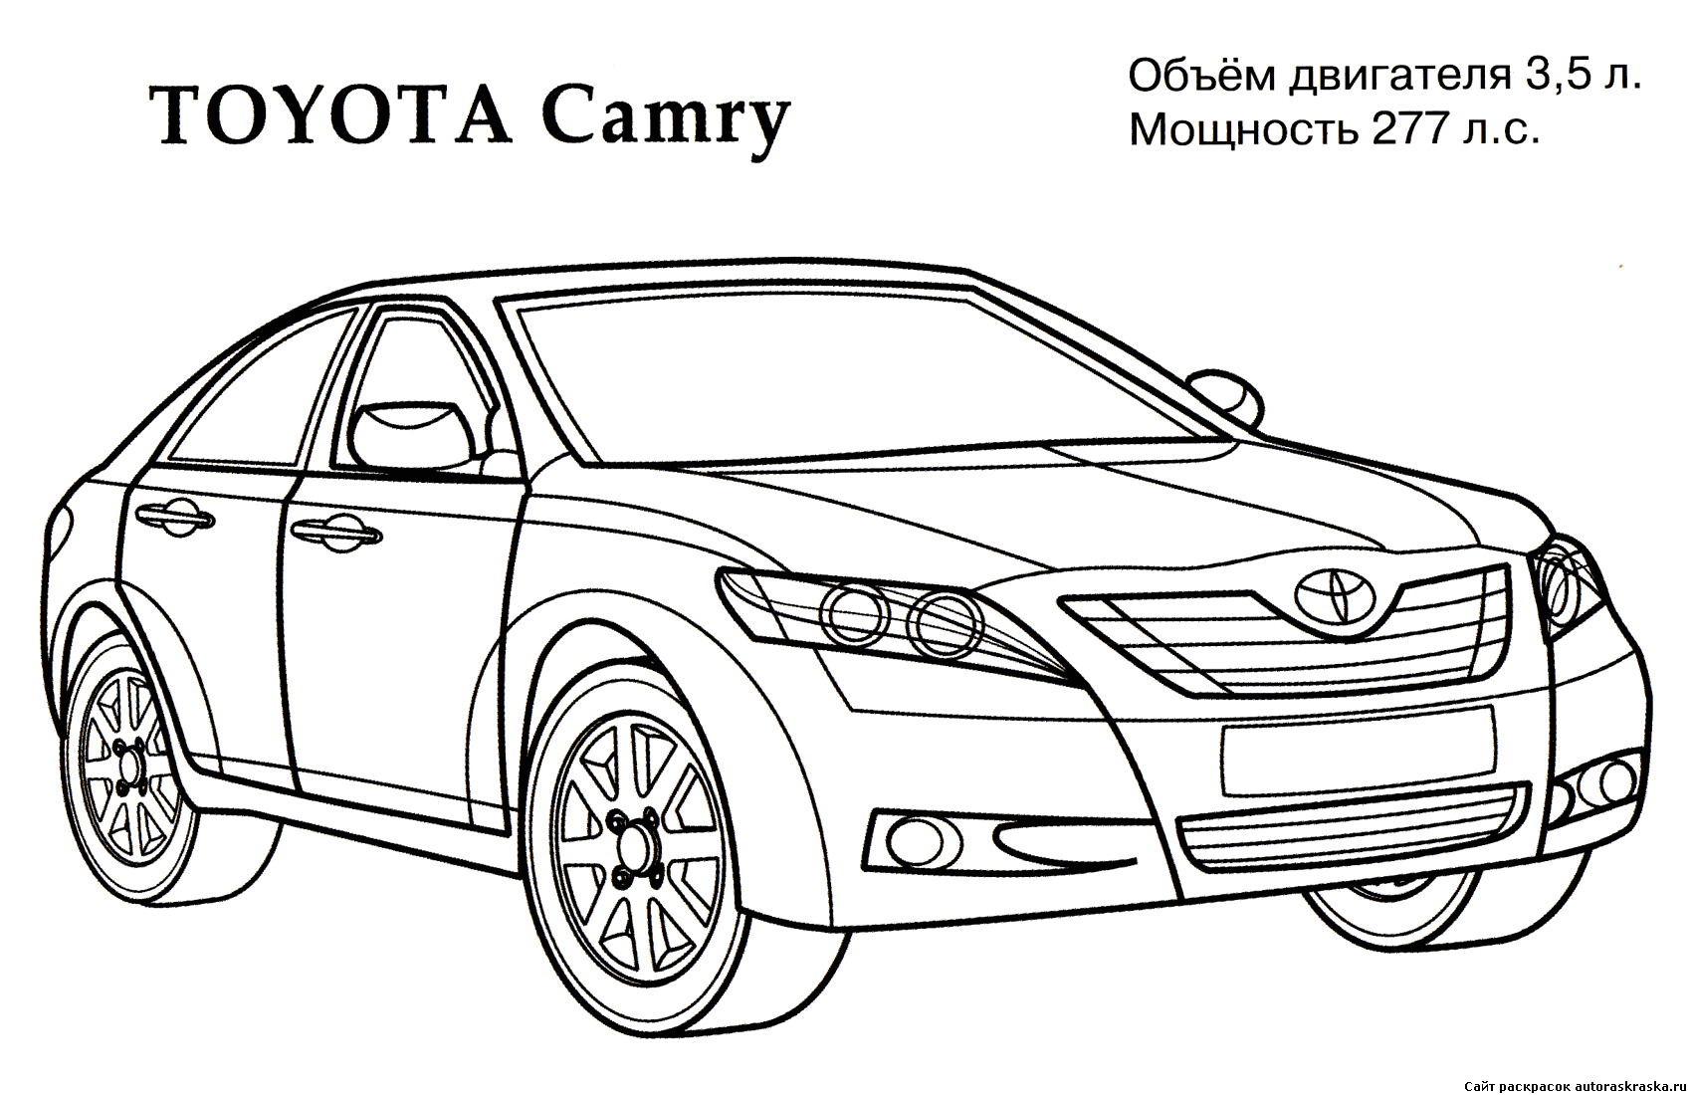
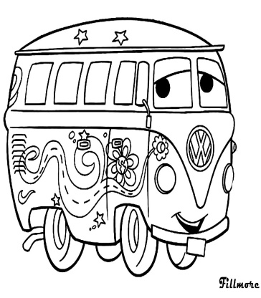
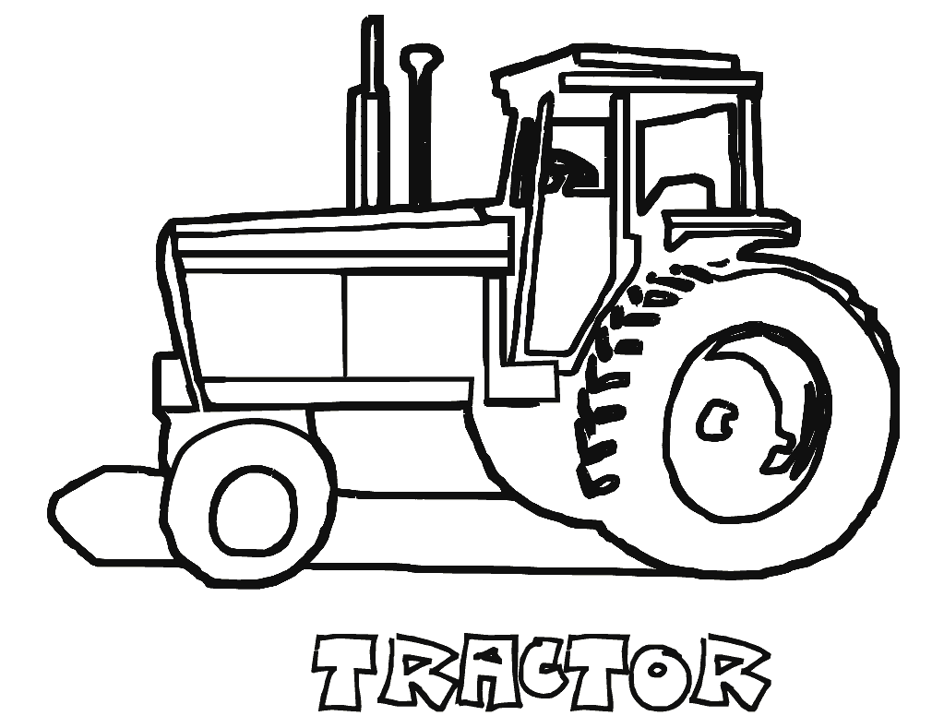
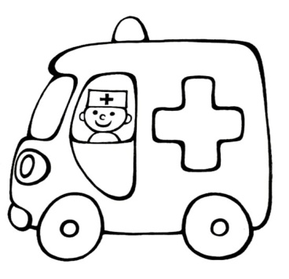
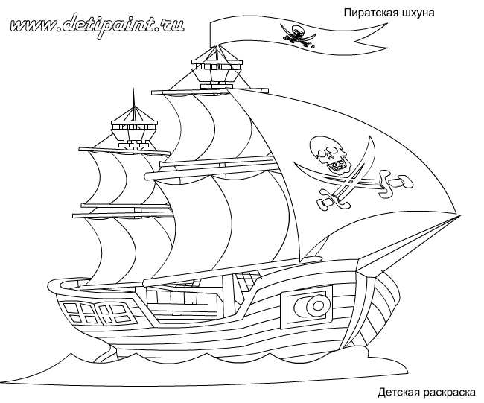
Наглядное пособие по конкурсу «Перевертыши»

Наглядное пособие для конкурса «Аппликация»

